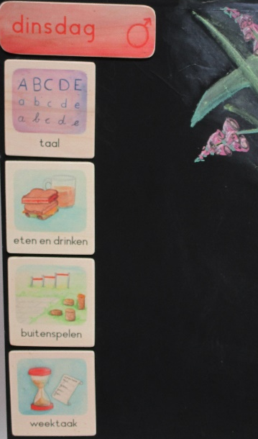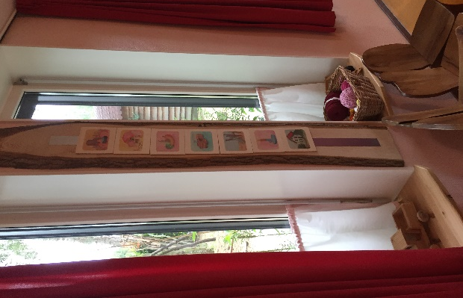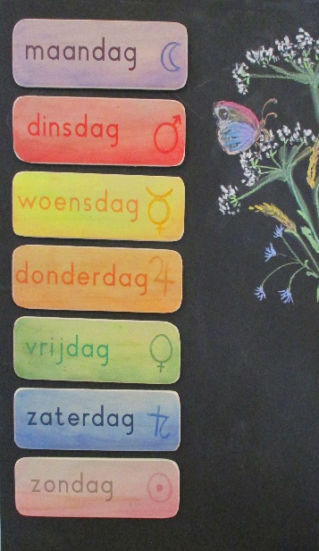
Picto’s
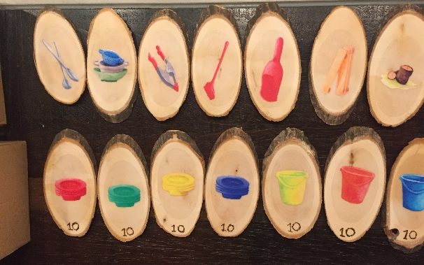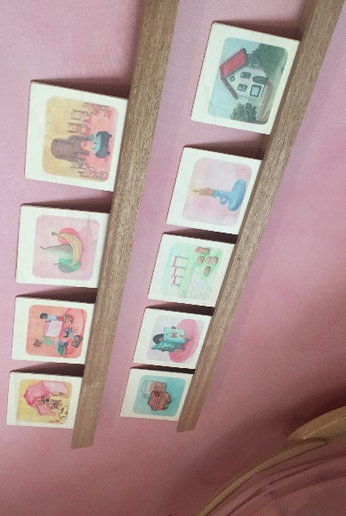
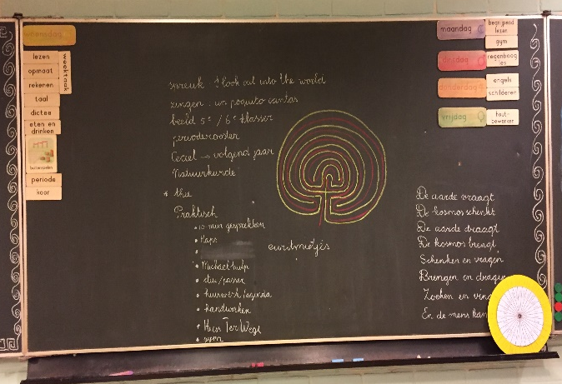

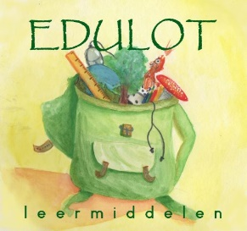 Bestellijst Picto’s
Naam van uw school:
Contactpersoon:
Telefoonnummer:
e-mailadres:
De picto’s worden standaard op populieren multiplex gedrukt en afgewerkt en voorzien van een magneetstrip van goede kwaliteit. (als u geen magneten wilt, geef dat dan aan bij de opmerkingen).
Wilt u van dezelfde picto’s verschillende uitvoeringen? Vul dan per uitvoering een nieuwe bestellijst in.

Vul hieronder in hoe uw set eruit moet komen te zien:
-11cm x 11cm □ € 3,95 ex BTW p. stuk
-15cm x 15cm □ €4,95 ex BTW p. stuk
-zonder tekst □
-met tekst: leesletter □
-met tekst: antropos □

Opmerkingen:

Algemeen
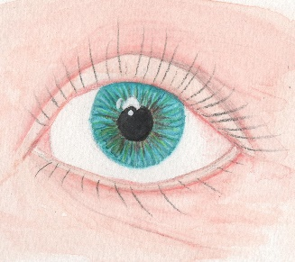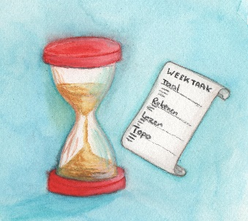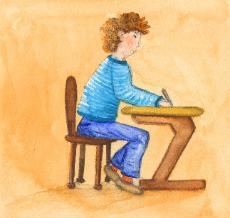
opletten □ weektaak □ regenboogles □ tafelwerk □
AANTAL: AANTAL: AANTAL: AANTAL:
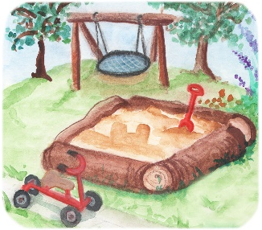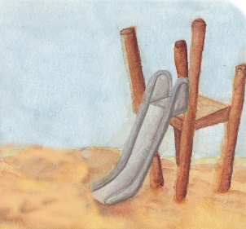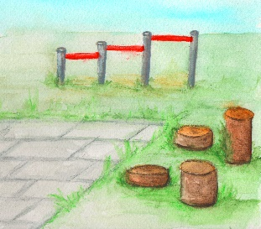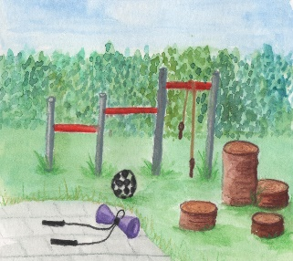
buitenspelen (1) □ buitenspelen (2) □ pauze (1) □ pauze (2) □
AANTAL: AANTAL: AANTAL: AANTAL:

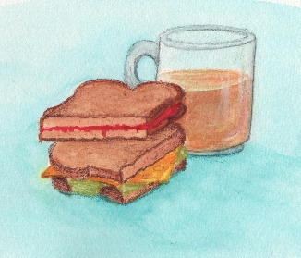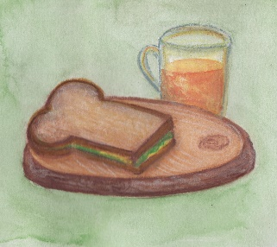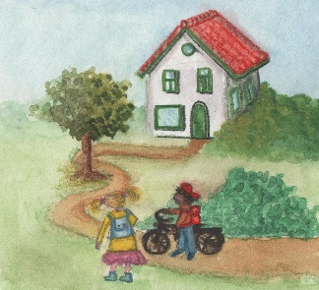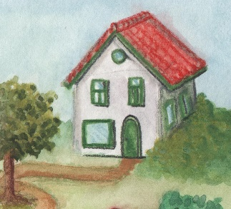
eten en drinken(1) □ eten en drinken (2) □ naar huis (1) □ naar huis (2) □
AANTAL: AANTAL: AANTAL: AANTAL:

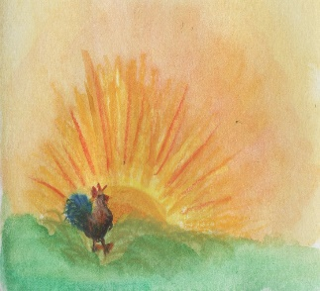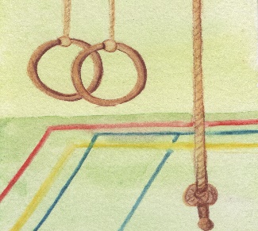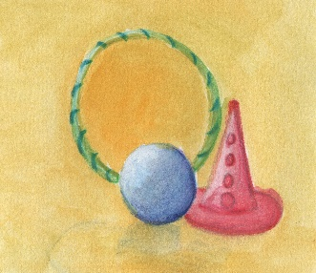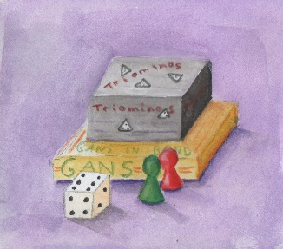
Opmaat □ gym (1) □ gym (2) □ spelletjes□
AANTAL: AANTAL: AANTAL: AANTAL:

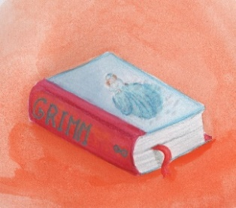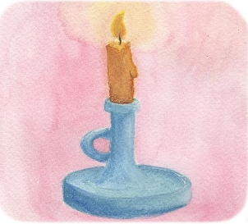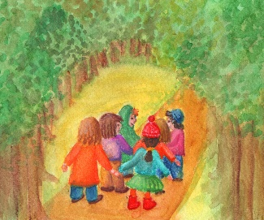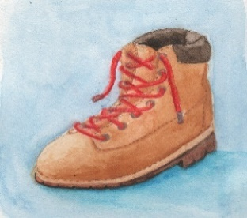
Verhaal 1 □ Verhaal 2 □ Wandelen 1 □ Wandelen 2 □
AANTAL: AANTAL: AANTAL: AANTAL:

Kleuters en Kinderdagverblijf
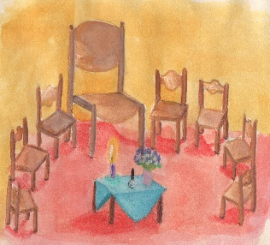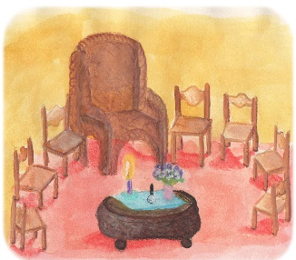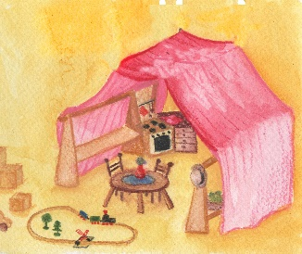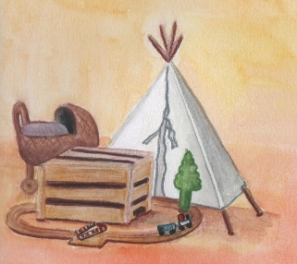
kring (1) □ kring (2) □ spelen (1) □ spelen (2) □
AANTAL: AANTAL: AANTAL: AANTAL:

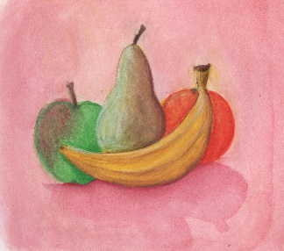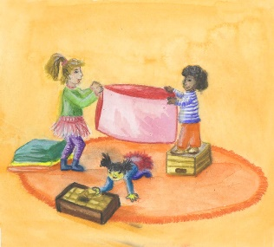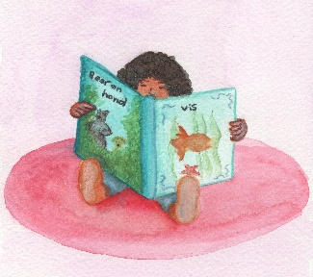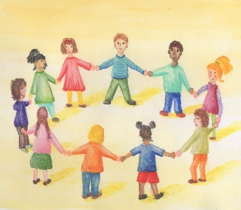
Fruit □ opruimen □ boekje lezen □ kringspel□
AANTAL: AANTAL: AANTAL: AANTAL:

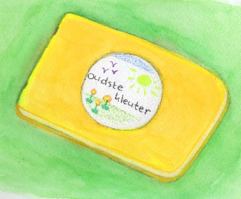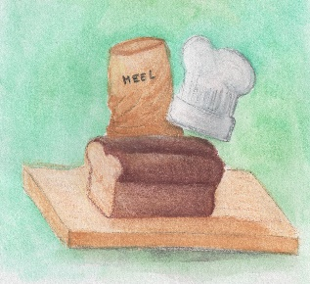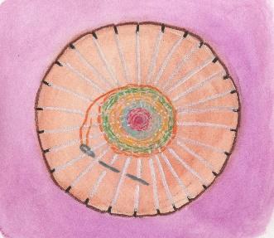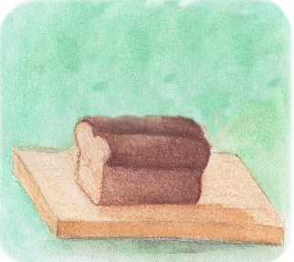
lange dag □ brood bakken 1 □ werkje □ brood bakken 2 □
AANTAL: AANTAL: AANTAL: AANTAL:

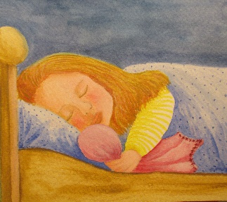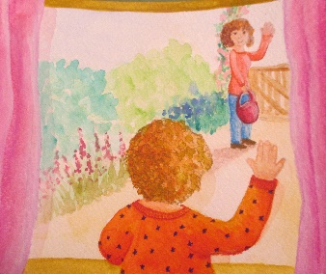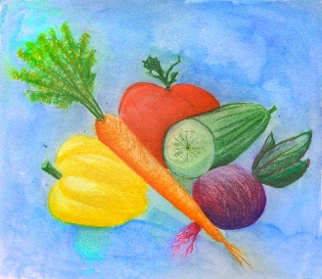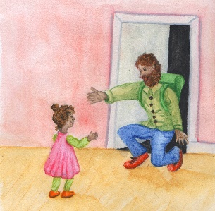
slapen □ uitzwaaien □ groente eten □ naar huis (3) □
AANTAL: AANTAL: AANTAL: AANTAL:

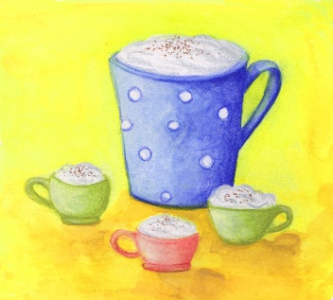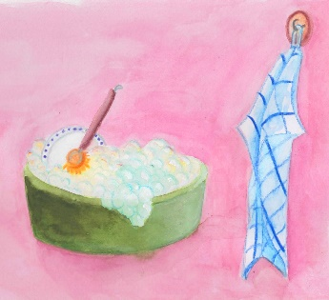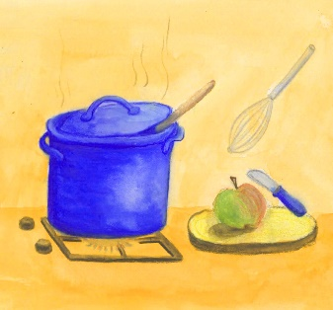
Koffie drinken □ afwassen □ koken □
AANTAL: AANTAL: AANTAL:

Bordjes voor op de gang voor ouders en kinderen. Standaard 15x15cm.
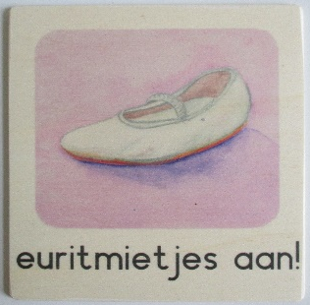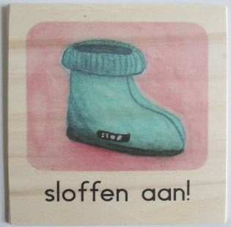
met tekst: leesletter □ met tekst: leesletter □ met tekst: leesletter □
met tekst: antropos □ met tekst: antropos □ met tekst: antropos □
met haakje achterop □ met haakje achterop □ met haakje achterop □
met magneet achterop □ met magneet achterop □ met magneet achterop □
AANTAL: AANTAL: AANTAL:

Feesten
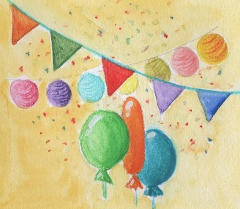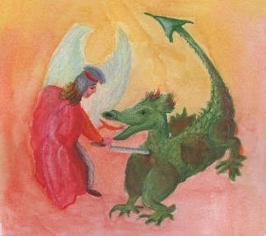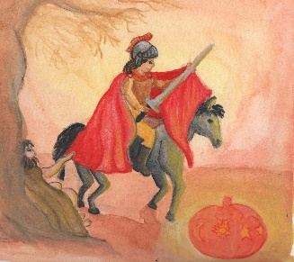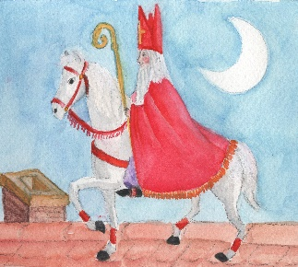
verjaardag □ Michaëlsfeest □ Sint maarten□ Sinterklaas □
AANTAL: AANTAL: AANTAL: AANTAL:

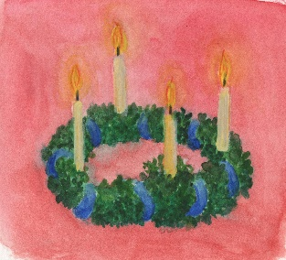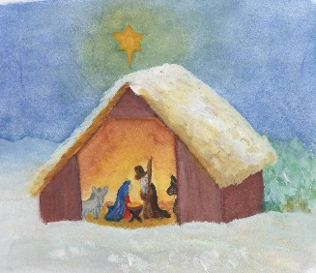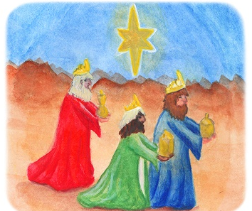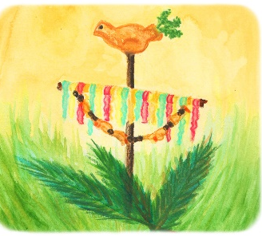
Advent □ Kerstmis □ Driekoningen□ Palmpasen□
AANTAL: AANTAL: AANTAL: AANTAL:

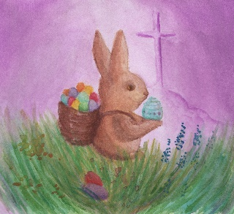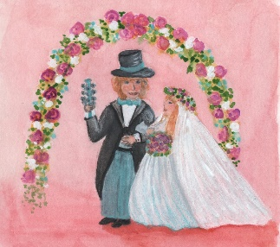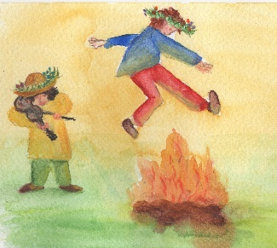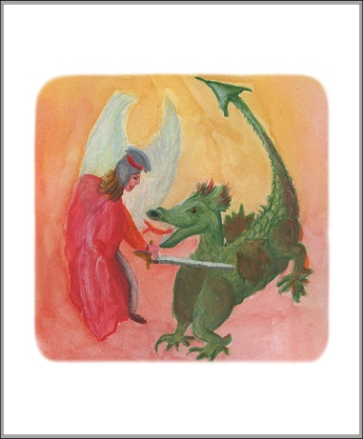
Pasen □ Pinksteren □ Sint Jan □ Michaël zonder steek□
AANTAL: AANTAL: AANTAL: AANTAL:
Talen
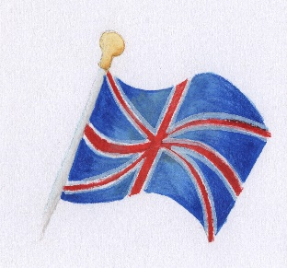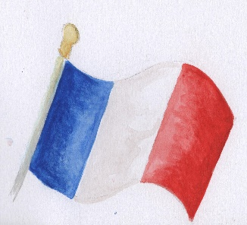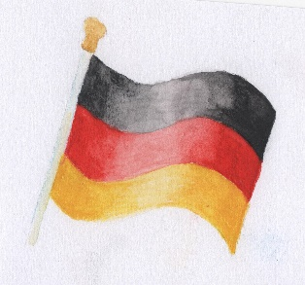
Engels Frans Duits
AANTAL: AANTAL: AANTAL:

Hoofdvakken
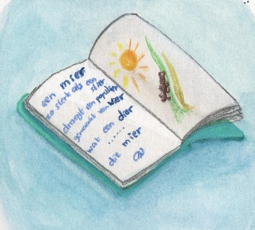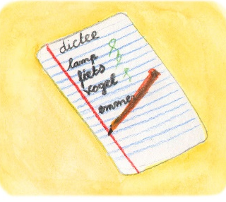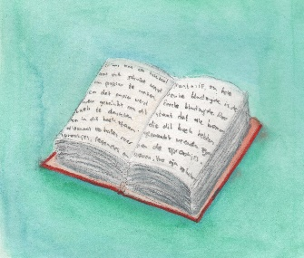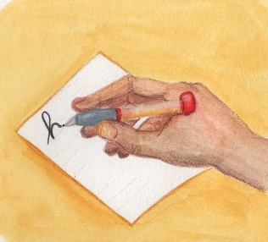
Periode □ Dictee □ lezen □ schrijven □
AANTAL: AANTAL: AANTAL: AANTAL:

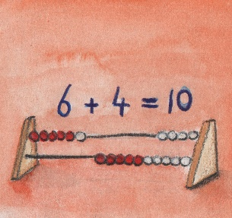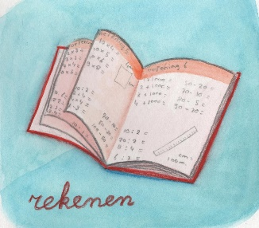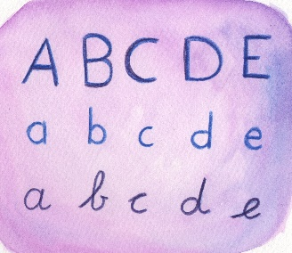
rekenen(1) □ rekenen(2) □ taal□ aardrijkskunde□
AANTAL: AANTAL: AANTAL: AANTAL:

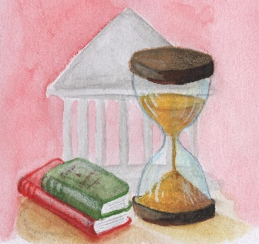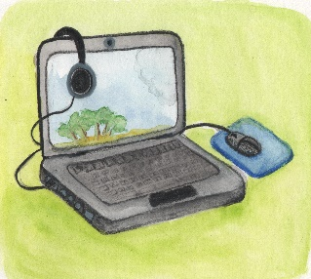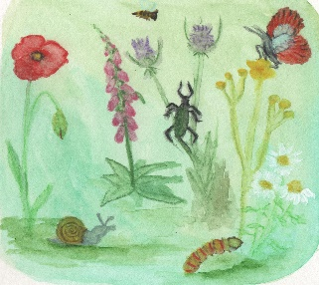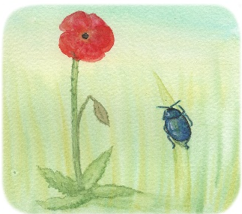
geschiedenis □ ict □ natuur □ heemkunde □
AANTAL: AANTAL: AANTAL: AANTAL:
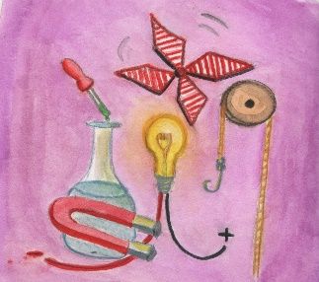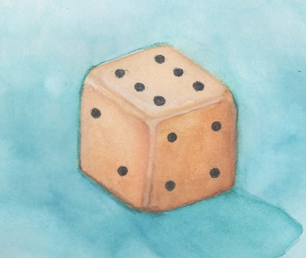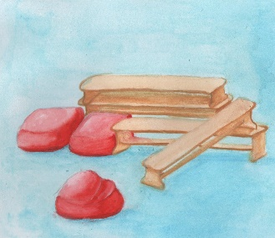
techniek □ spel □ parcours □
AANTAL: AANTAL: AANTAL:

Kunstzinnige vakken
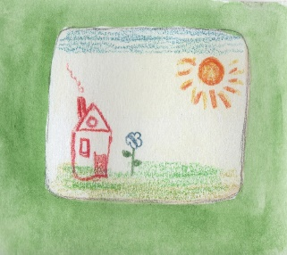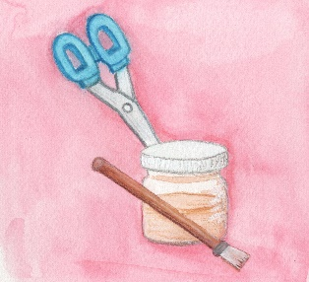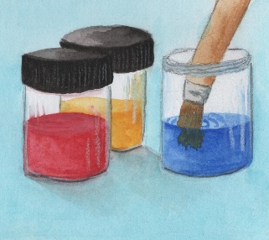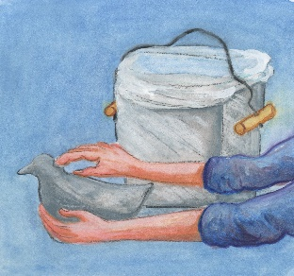
tekenen □ knutselen □ schilderen □ boetseren □
AANTAL: AANTAL: AANTAL: AANTAL:

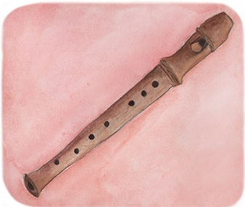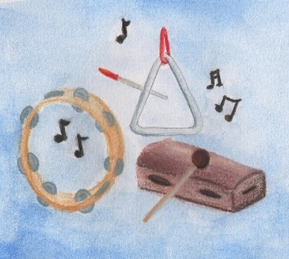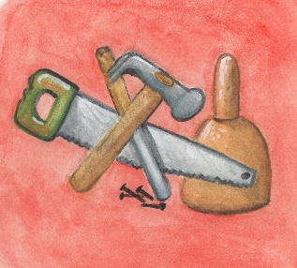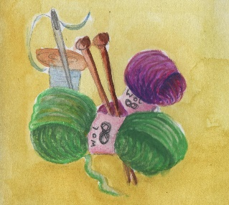
fluiten □ muziek □ houtbewerken □ handwerken □
AANTAL: AANTAL: AANTAL: AANTAL:

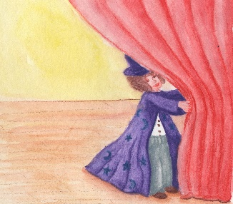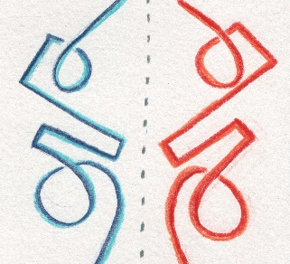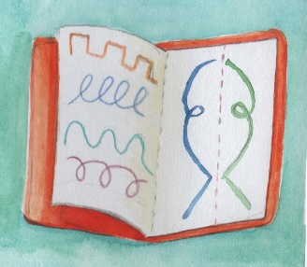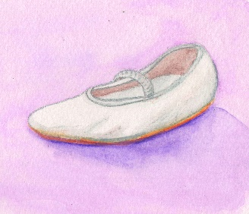
toneel □ vormtekenen (1) □ vormtekenen (2) □ euritmie □
AANTAL: AANTAL: AANTAL: AANTAL:

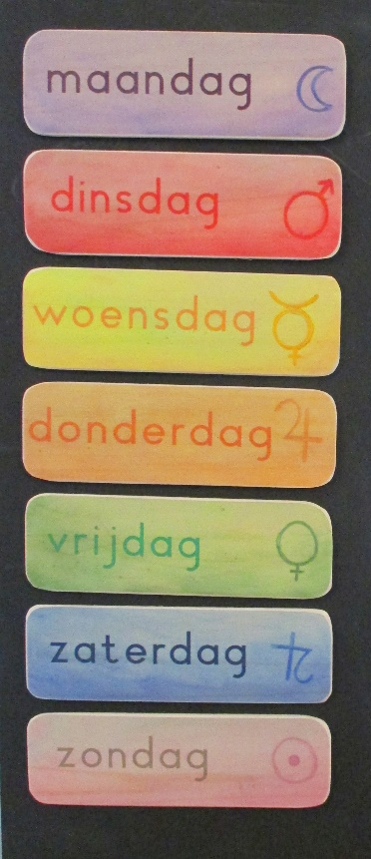
19 cm x 6 cm per bordje.

Woordbordjes met de dagen van de week.
De kleuren en symbolen zijn afgestemd op de kleuren van de planeten waarvan de dagen zijn afgeleid,
Maandag - Maan - paars
Dinsdag - Mars - rood
Woensdag - Mercurius - geel
Donderdag - Jupiter - oranje
Vrijdag - Venus - groen
Zaterdag - Saturnus - blauw
Zondag - Zon - wit
Per bordje € 4,95 excl. BTW
□ Set maandag t/m vrijdag AANTAL:
□ Set maandag t/m zondag AANTAL:

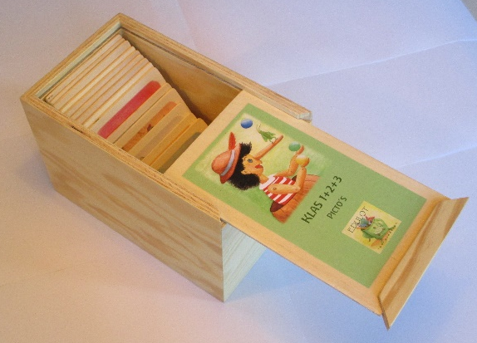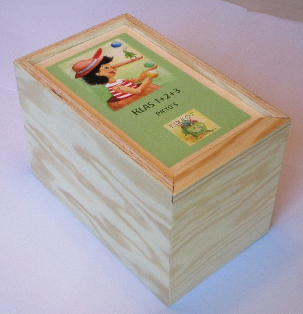
In deze op maat gemaakte houten doos kunnen 40 picto’s worden opgeborgen.
Hout uit Nederland, gemaakt in Nederland en stevig materiaal, duurzaam en onderwijswaardig.
€ 39,95 excl. BTW
AANTAL:

Magneetbord
100 cm € 165-, □ AANTAL:
150 cm € 175-, □
165 cm € 185-, □

Voorbeeld met
Picto’s 11x11cm

Voorbeeld met picto’s
15x15cm

Totaal aantal picto’s:

Totaal aantal woordbordjes:

Totaal aantal opbergdozen:

Totaal aantal dagen magneten:

Totaal aantal magneetborden:
165 cm lang □
150cm lang □
100 cm lang □

